Муниципальное автономное дошкольное образовательное учреждение

«Детский сад № 27»

624449, Свердловская область, г. Краснотурьинск, улица Карпинского, дом № 61

Телефон:+7(34384) 6-21-27

Email: [madoy27@bk.ru](mailto:madoy27@bk.ru)

Сайт: <https://27kt.tvoysadik.ru/>

# РАБОЧАЯ ТЕТРАДЬ

**«Я И ПРАВИЛА ДОРОЖНОГО ДВИЖЕНИЯ»**

# (формирование основ безопасного поведения на дорогах)

***для детей старшего дошкольного возраста***



Краснотурьинск 2023

# Пояснительная записка

Рабочая тетрадь «Я и Правила дорожного движения» разработана авторским коллективом педагогических работников МА ДОУ № 27 на основе рабочей программы Государственного бюджетного дошкольного образовательного учреждения детский сад № 65 Кировского района Санкт – Петербурга ( авторы Алиевой Е.А., Петровой И.В., Константиновой Т.А., Цыганковой Л.А.)

Методическое пособие предназначено в помощь педагогу для работы по формированию основ безопасного поведения на дорогах у детей старшего дошкольного возраста от 5 до 7 лет. Выполняя занимательные упражнения и задания, предложенные в тетради, ребёнок рассуждает, сравнивает, анализирует, обобщает.

Данные задания могут быть предложены для проведения диагностики индивидуального развития ребёнка по области «Социально-коммуникативное развитие» (формирование основ безопасного поведения на дорогах). Материал может использоваться в процессе индивидуальной или подгрупповой работы с детьми.

Важно, чтобы общение проходило в форме диалога, ведущую роль в котором играет ребёнок. Задания подобраны в порядке возрастания сложности, выполнение зависит от индивидуальных особенностей ребёнка, что позволяет варьировать предложенный материал.

Рабочая тетрадь адресована педагогам дошкольных образовательных учреждений и родителям.

В рабочей тетради введены следующие условные обозначения:

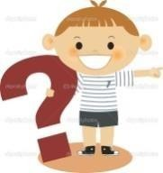 *-* подумай и ответь

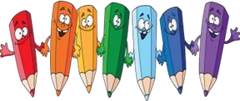 *-* рассмотри, расскажи и раскрась

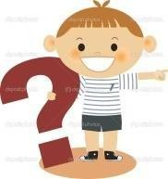

**Задание:**

# Что «спрятал» художник?

* Какой транспорт «спрятал» художник? (*Пароход, автомобиль).*
* Назови виды транспорта. *(Водный, наземный).*

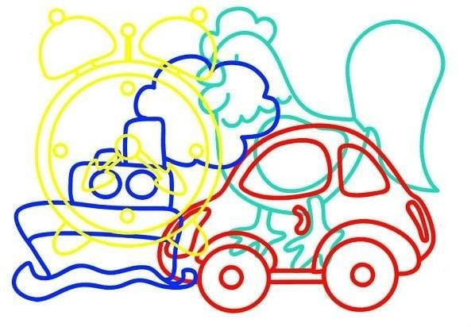

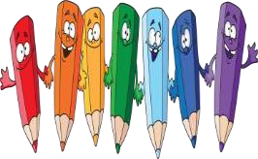

# Отремонтируй светофор

**Задание**: раскрась сигналы светофора в правильной последовательности.

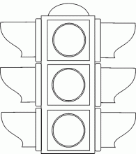



## Задание:

* Назови элементы городской дороги. *(Проезжая часть, тротуар, поребрик, дорожная разметка, трамвайные пути).*
* Раскрась поребрик.
* Раскрась тротуар.

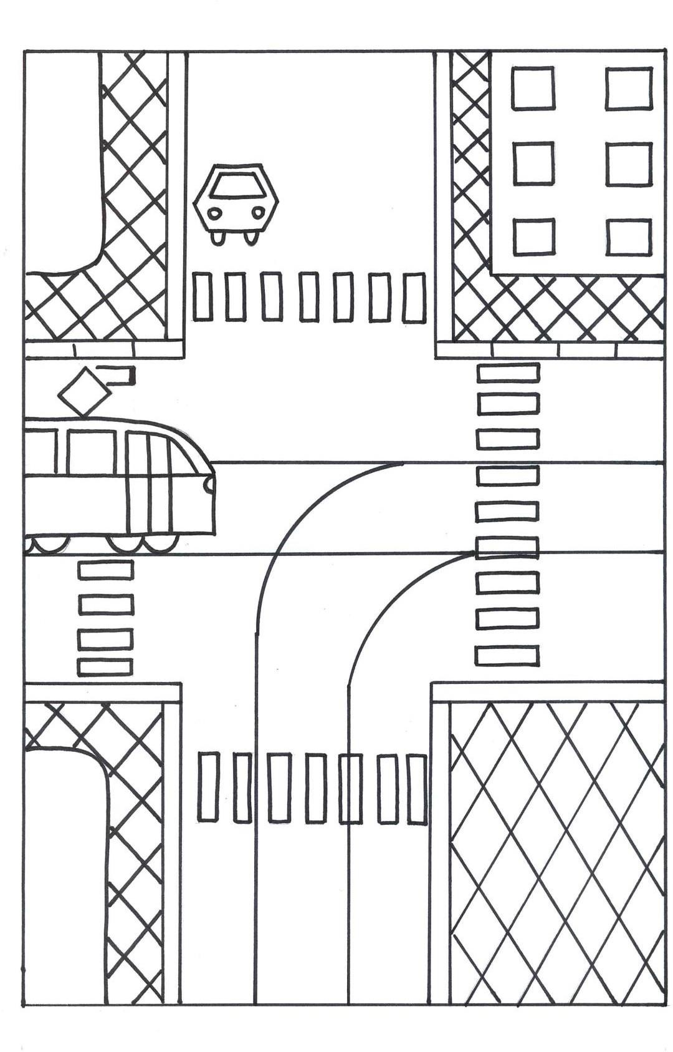



**Задание:** раскрась картинки с изображением грузового транспорта.

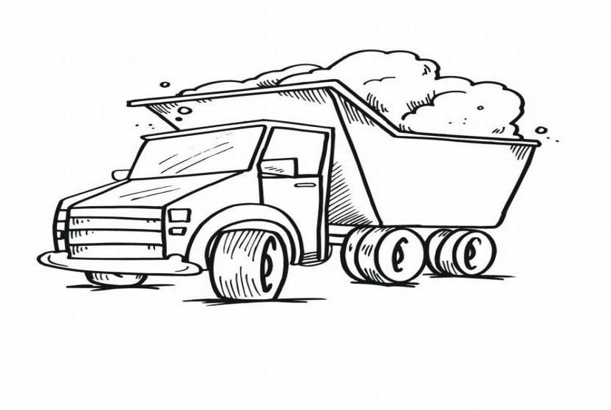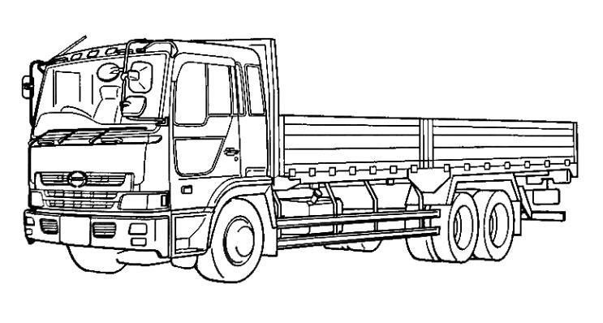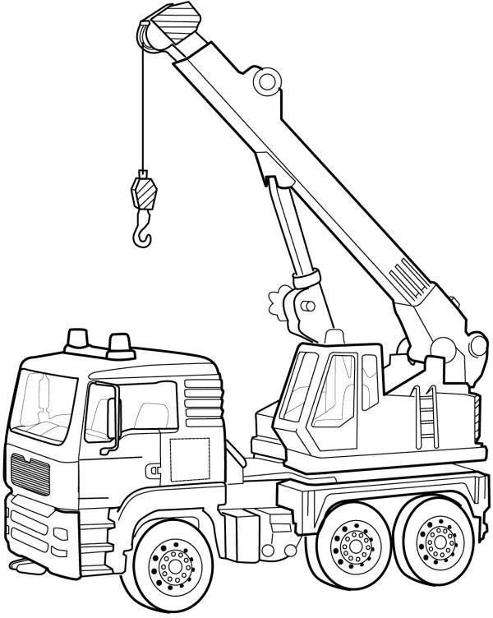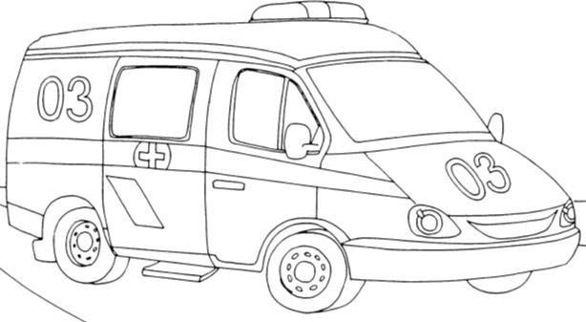

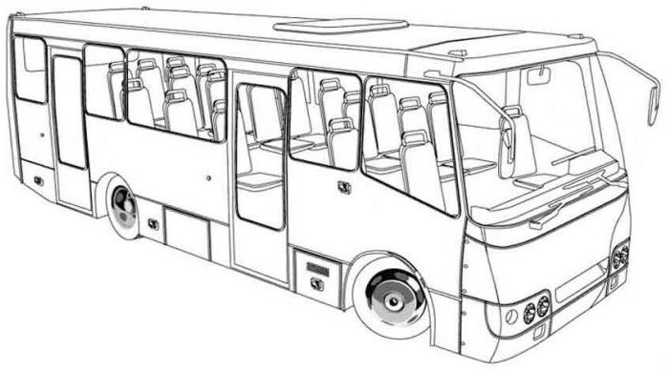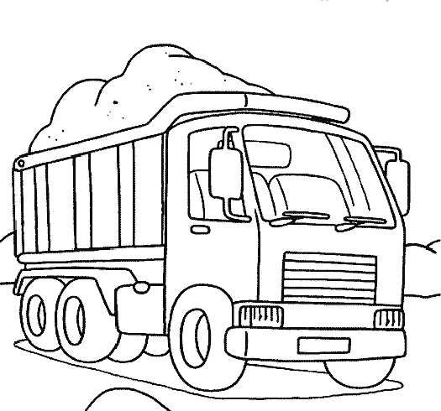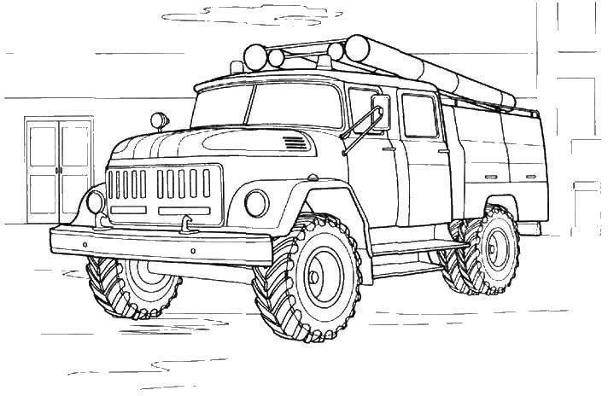

## Задание:

* Назови, какой транспорт нарисован на картинках, назови? (П*ожарный автомобиль, автомобиль скорой помощи, грузовой автомобиль, автобус).*
* 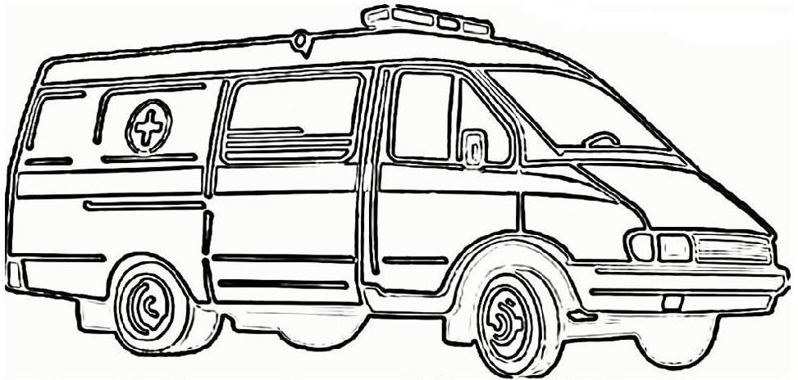Раскрась картинки с изображением специального транспорта.
* Назови, какой транспорт нарисован на картинках, назови? *(Самолёт, трактор, автобус, трамвай).*
* Раскрась картинки с изображением пассажирского транспорта.

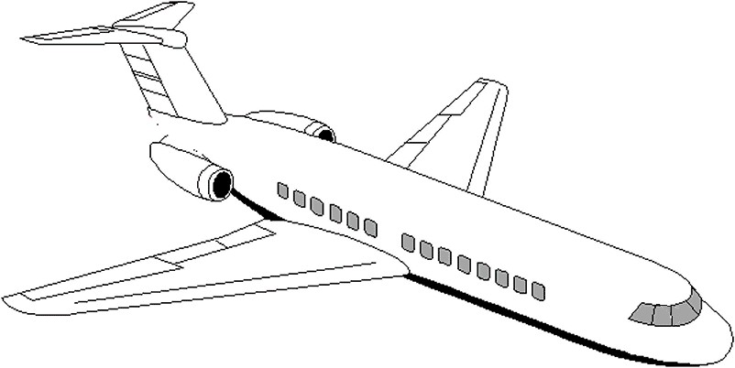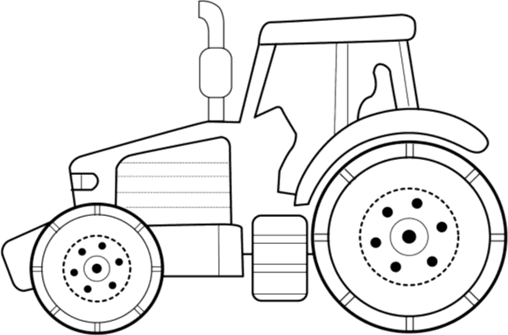

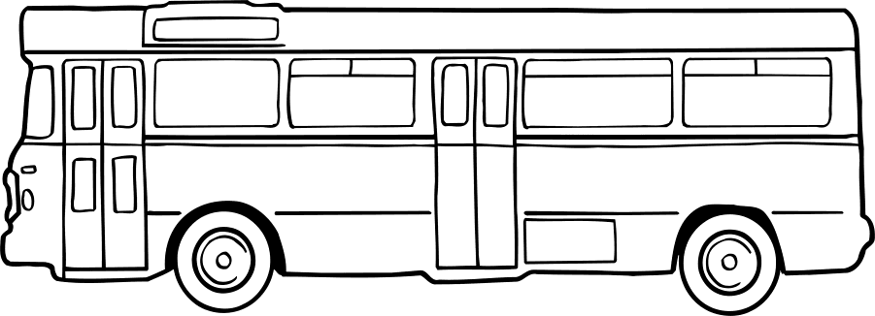

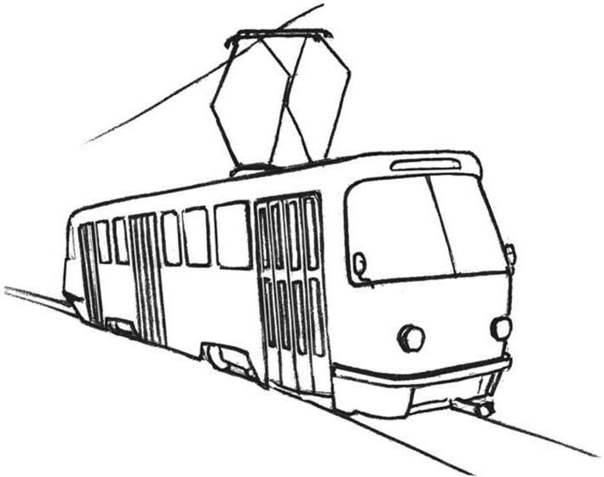

* 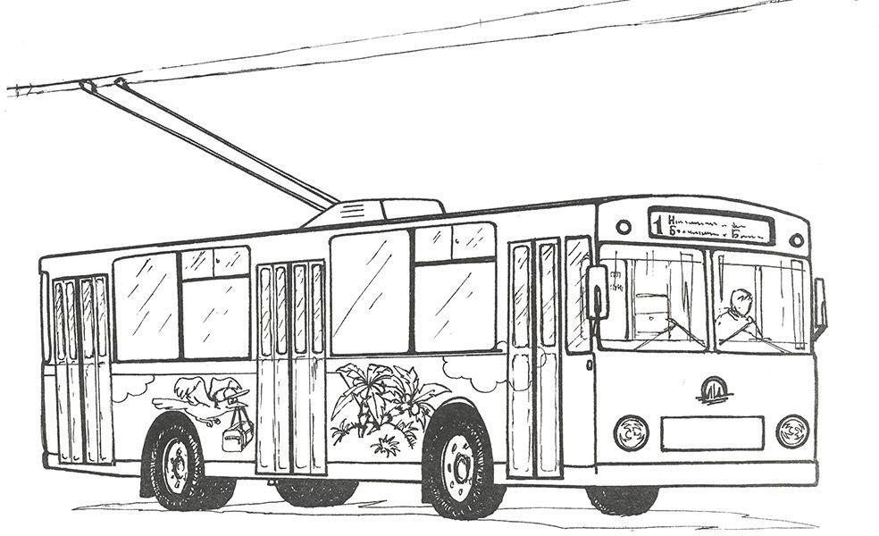Что нарисовано на картинке? *(Троллейбус).*
* Назови вид транспорта. (*Пассажирский).*
* Как ты думаешь, кого он перевозит? (*Людей, пассажиров).*
* Раскрась по образцу.

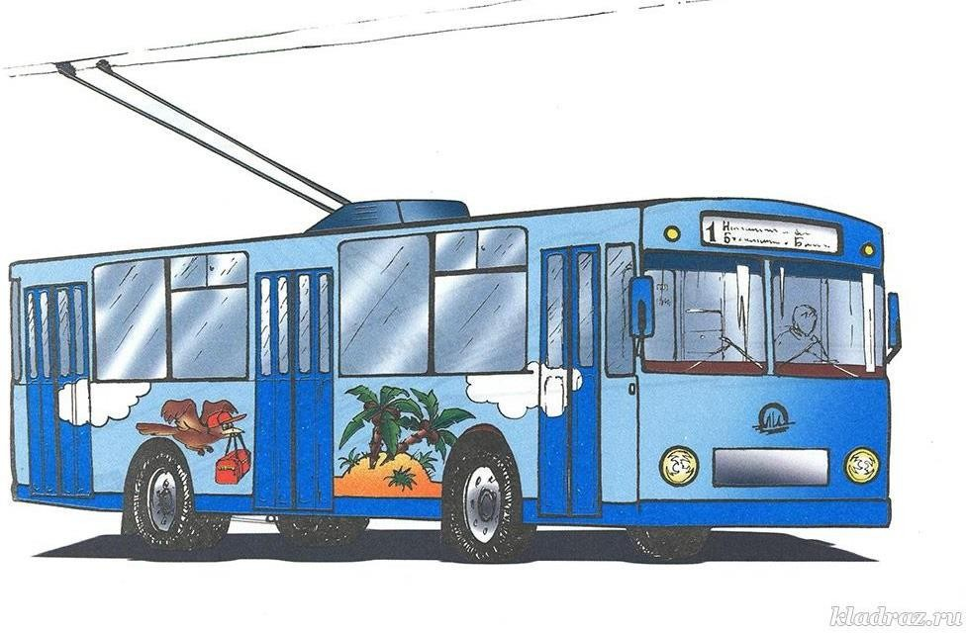

* Что ты видишь на картинке? *(Вертолет)*.
* Назови вид транспорта. *(Воздушный).*
* Раскрась по образцу.

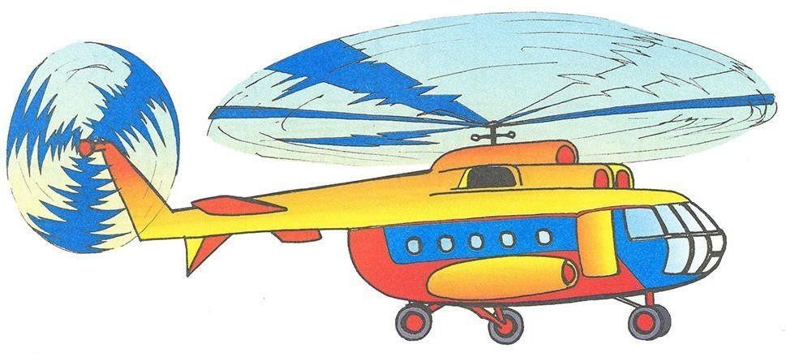

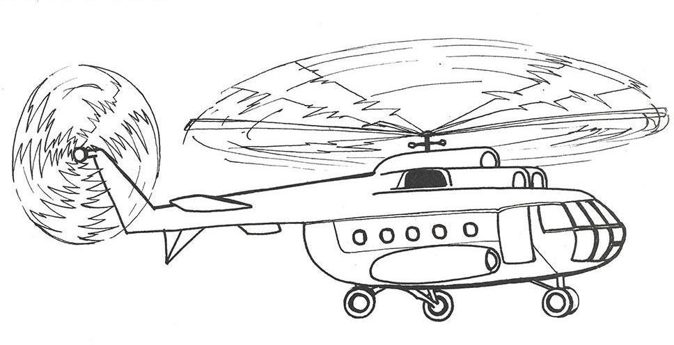

* + Что нарисовано на картинке? *(Электричка).*
  + Назови вид транспорта. *(Пассажирский).*
  + Почему ты так думаешь? *(Электричка перевозит пассажиров).*
  + Раскрась по образцу.

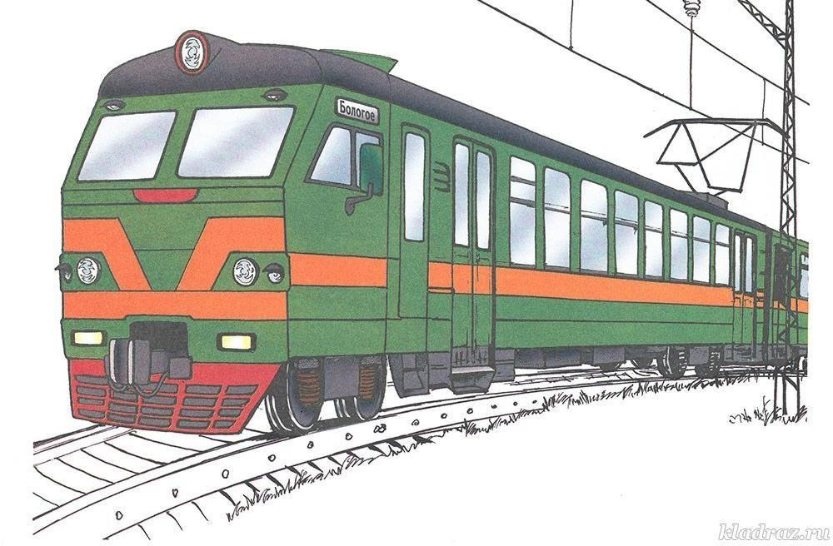

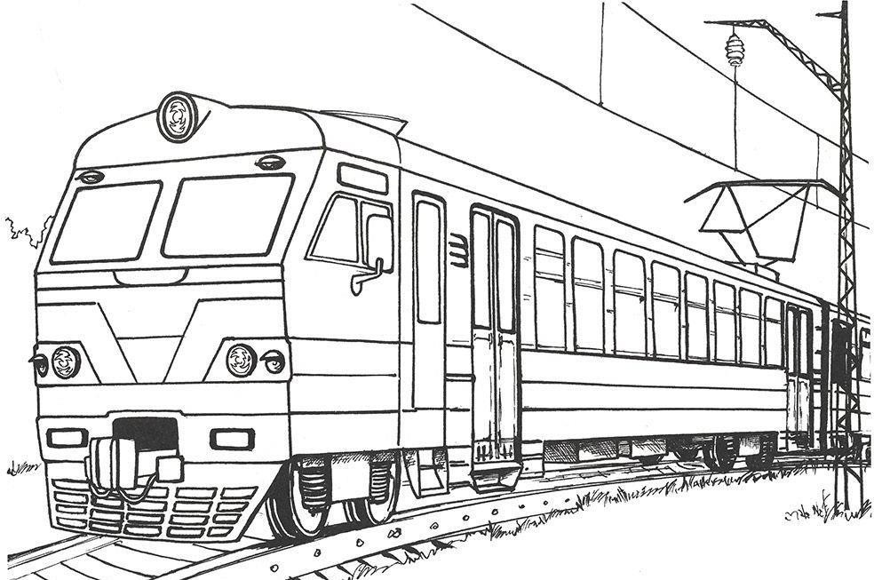

* + Что нарисовано на картинке? *(Трамвай).*
  + Назови вид транспорта. *(Пассажирский).*
  + Почему ты так думаешь? (*Трамвай перевозит людей, пассажиров).*
  + Раскрась по образцу.

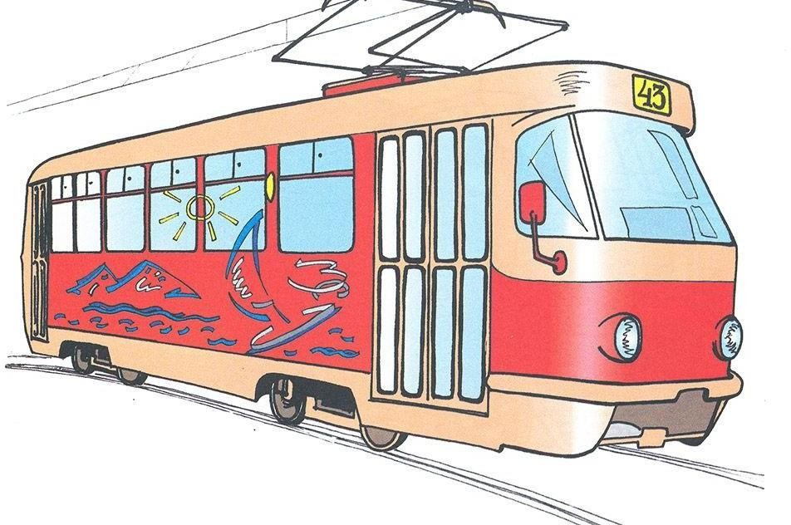

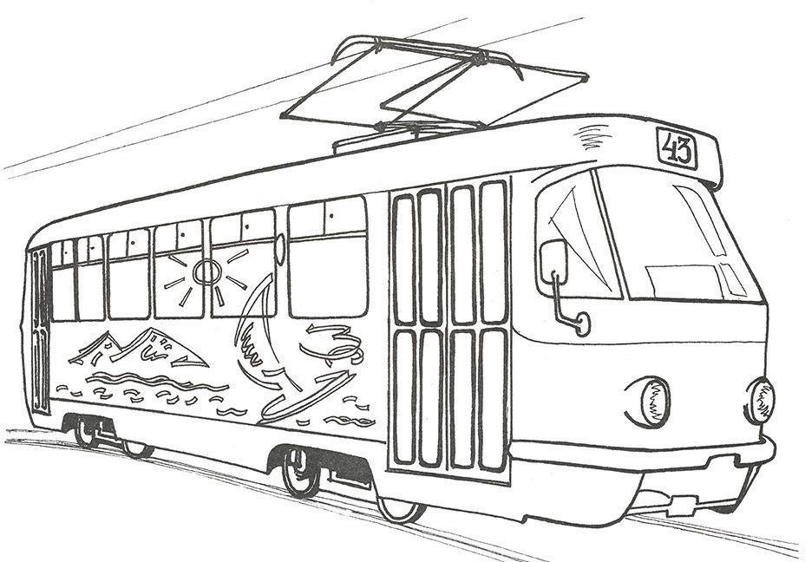

* + Что нарисовано на картинке? *(Автобус).*
  + Назови вид транспорта. *(Пассажирский).*
  + Раскрась по образцу.

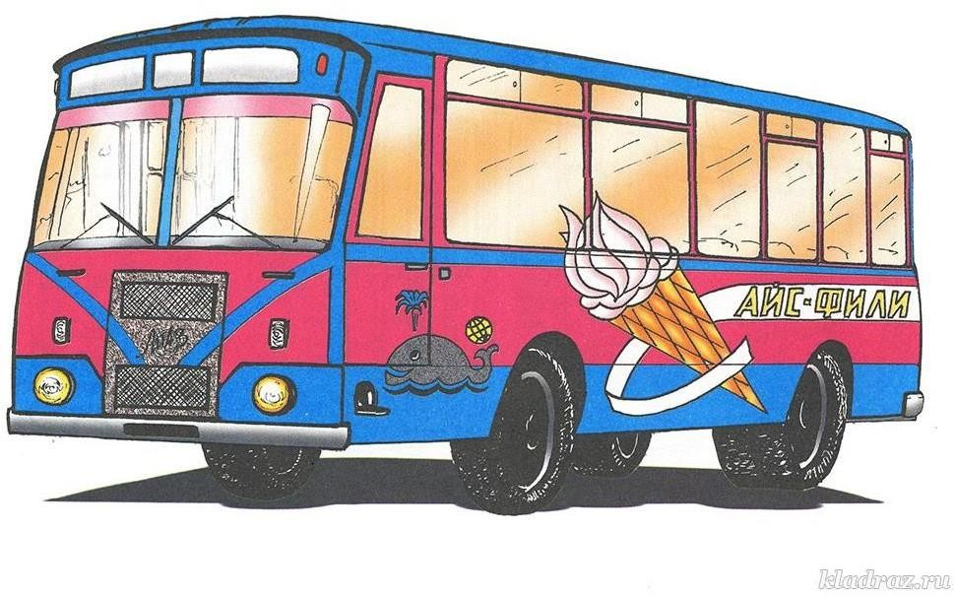

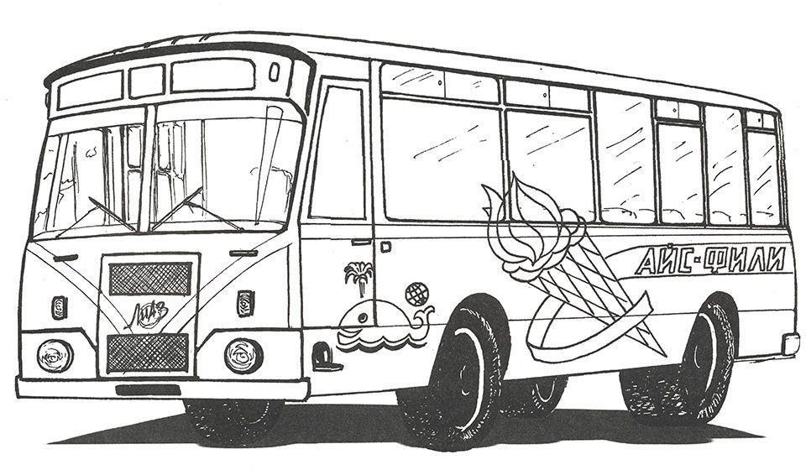

* + 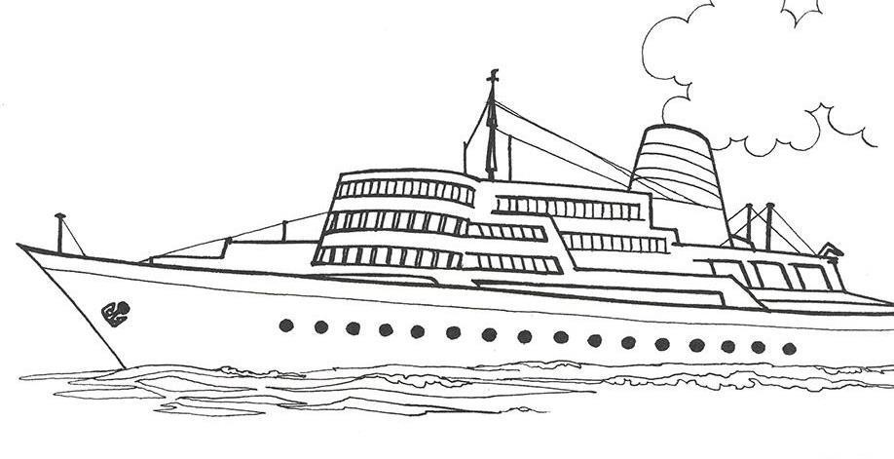Что нарисовано на картинке? *(Корабль).*
  + Назови вид транспорта. *(Водный).*
  + Что перевозит корабль? *(Пассажиров, грузы).*
  + Раскрась по образцу.

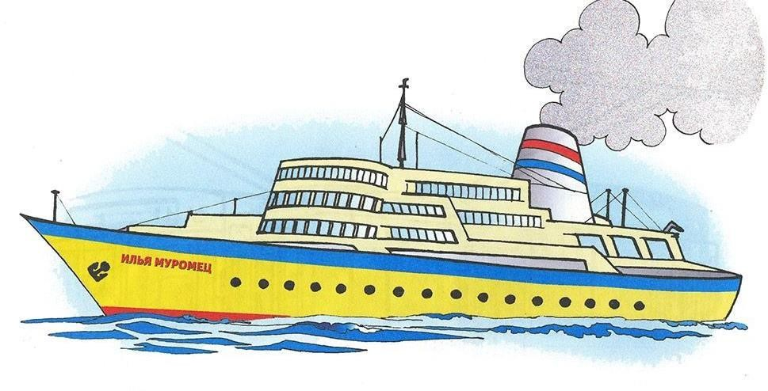

|  |  |
| --- | --- |
|  |  |
|  |  |
|  |  |
|  |  |
|  |  |
|  |  |



## Задание:

* Назови транспорт. *(Автомобиль, троллейбус).*
* Обведи его по точкам и раскрась.

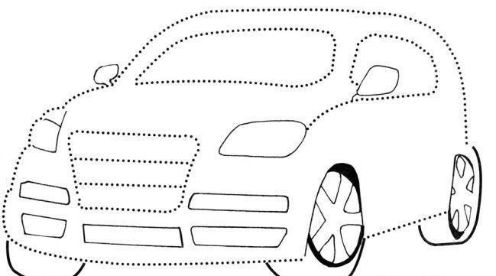

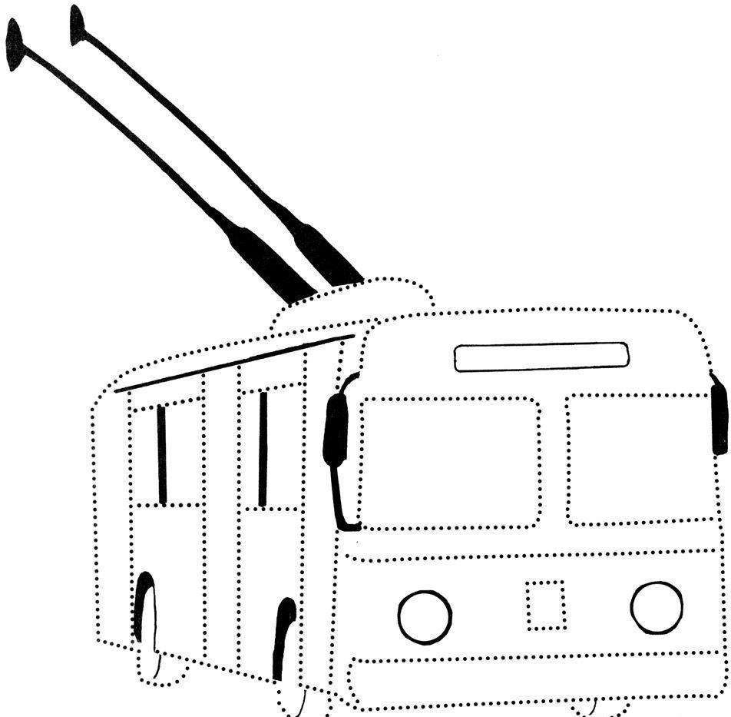



## Задание:

* Что нарисовано на картинке? *(Трамвай).*
* Кого он перевозит?
* Назови вид транспорта. *(Пассажирский).*
* Обведи его по точкам и раскрась.

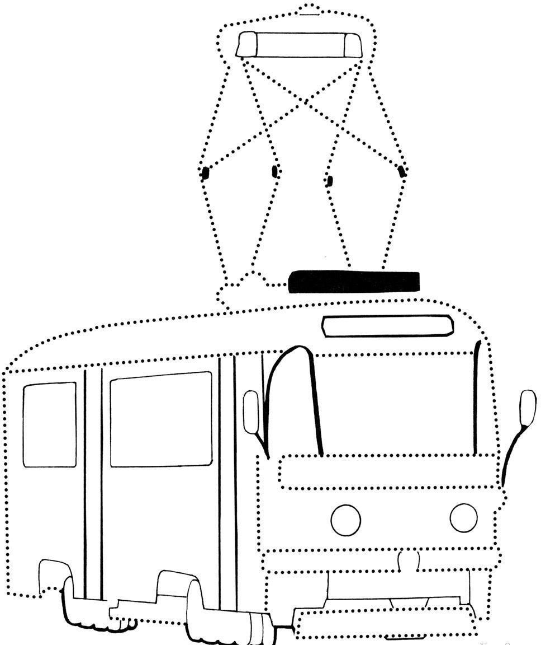

* Что нарисовано на картинке? *(Самолет).*
* Назови вид транспорта? *(Воздушный).*
* Что он перевозит? *(Грузы, людей).*
* Обведи его по точкам и раскрась.

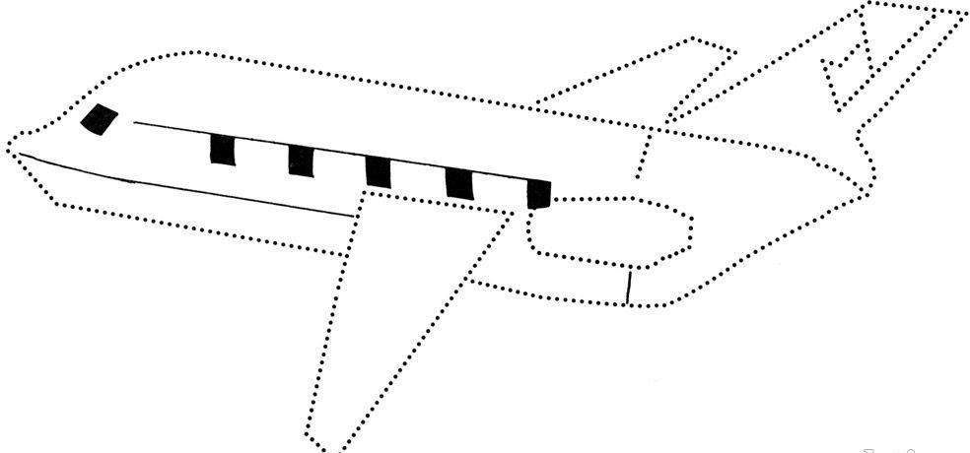

* Что ты видишь на картинке? *(Корабль).*
* Назови вид транспорта? *(Водный).*
* Что он перевозит? *(Грузы, людей).*
* Обведи его по точкам и раскрась.

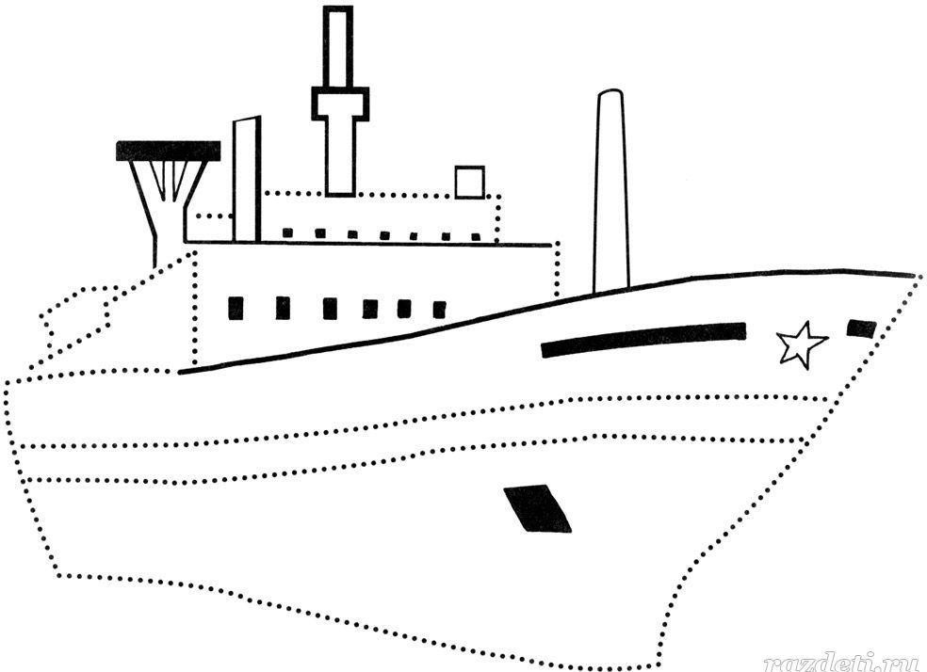

* Что ты видишь на картинке? *(Грузовик).*
* Что он перевозит? *(Грузы).*
* Назови вид транспорта? *(Грузовой).*
* Из каких частей состоит грузовик? (*Колеса, кузов, кабина).*
* Обведи его по точкам.
* Раскрась.

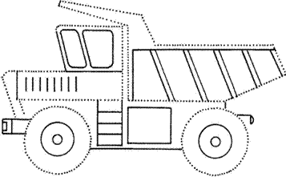

# Найди пару

**Задание**: соедини линиями разного цвета одинаковые виды транспорта.

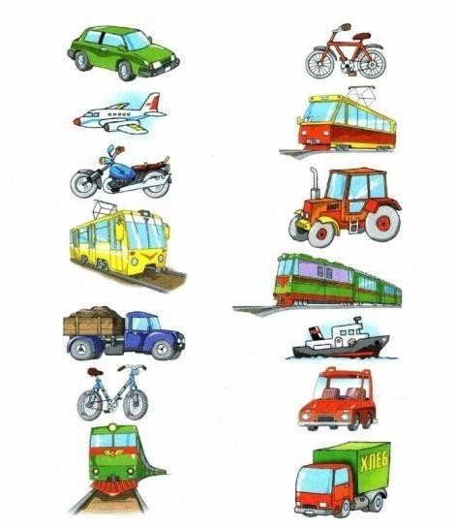

# Чья тень?

**Задание**: соедини линиями транспортное средство и его тень.

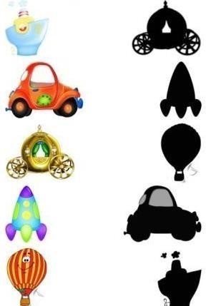

# Транспорт людям помогает

**Задание:** помоги доктору, пожарному и полицейскому добраться до своих автомобилей, с помощью цветных карандашей.

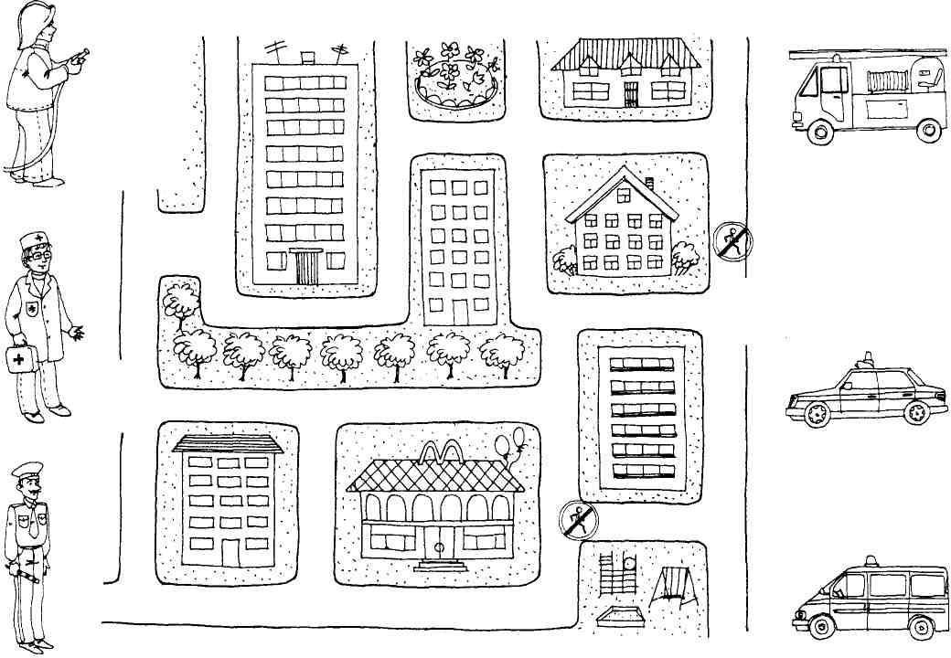



## Задание:

* Что ты видишь на картинке? (*Дорожный знак).*
* Как называется этот знак? *(«Осторожно, дети!»).*
* Раскрась дорожный знак «Осторожно, дети!».

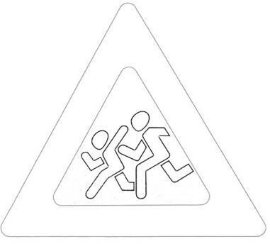

## http://img-fotki.yandex.ru/get/6114/47407354.660/0_dba7f_98f3e533_orig.pngЗадание:

* Что изображено на картинке? *(Дорожный знак).*
* Как называется этот знак? *(знак «Пешеходный переход»).*
* Что он обозначает? *(В этом месте можно перейти проезжую часть).*
* Раскрась дорожный знак «Пешеходный переход».

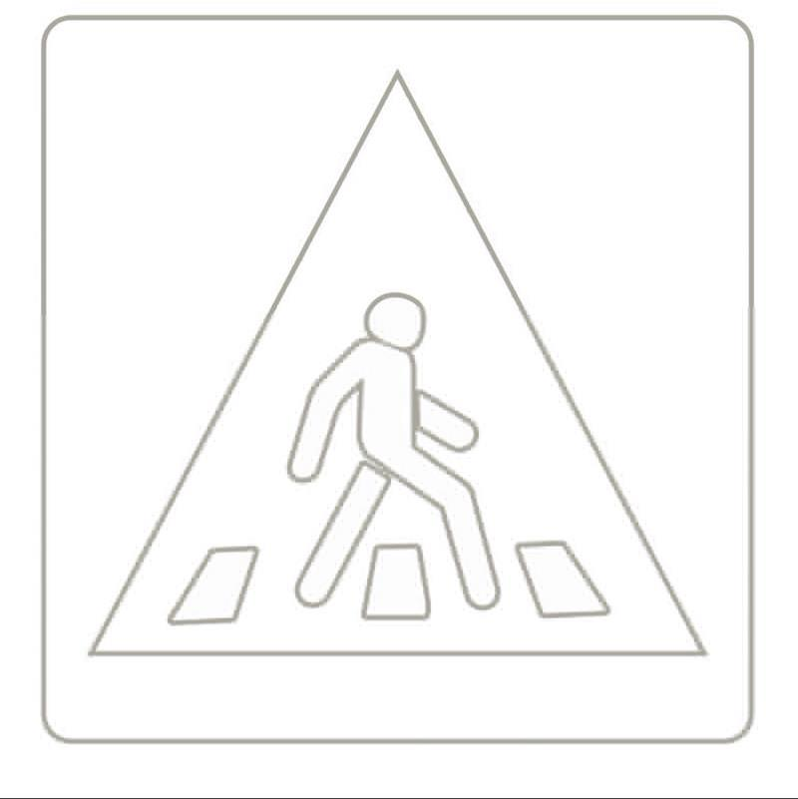

# http://img-fotki.yandex.ru/get/6114/47407354.660/0_dba7f_98f3e533_orig.pngДорожный знак

**«Подземный пешеходный переход»**

## Задание:

* Назови, какой дорожный знак ты видишь? *(Знак « Подземный пешеходный переход»).*
* Что он обозначает? *(Здесь можно переходить проезжую часть по подземному пешеходному переходу).*
* Раскрась дорожный знак «Подземный пешеходный переход».

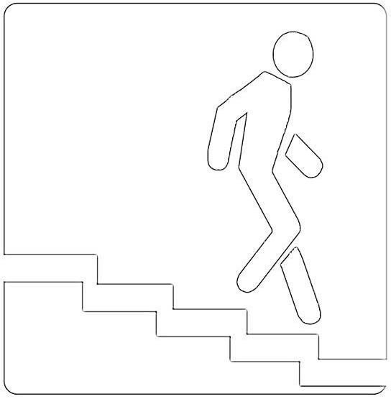

# http://img-fotki.yandex.ru/get/6114/47407354.660/0_dba7f_98f3e533_orig.pngПешеходный светофор»

## Задание:

* Что ты видишь на картинке? *(Светофор).*
* Для кого он предназначен? (Д*ля пешеходов).*
* Раскрась разрешающий сигнал светофора, который разрешает переход проезжей части.

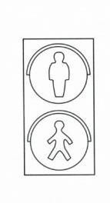

# Транспортный светофор

## Задание:

* Назови, какой светофор ты видишь на картинке? *(Транспортный).*
* Вспомни и раскрась последовательность сигналов транспортного светофора?

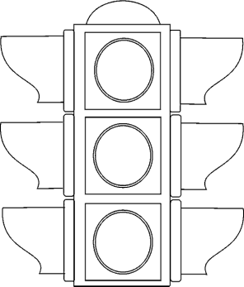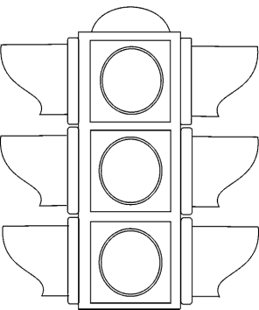

# Транспорт

## Задание:

* Назови транспорт. (*Паровоз, автомобиль, автобус, самосвал, грузовик*) **.**
* Соедини линией автомобиль с его тенью.
* У какого автомобиля нет тени?

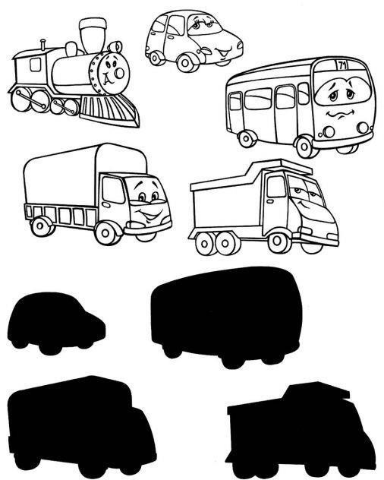

**Задание:**

# Какой транспорт «спрятал» художник?

* Посмотри внимательно на картинку и найди транспорт, который спрятал художник.
* Какой это автомобиль: легковой или грузовой?
* Из каких частей состоит автомобиль? *(Кузов, кабина, колёса).*

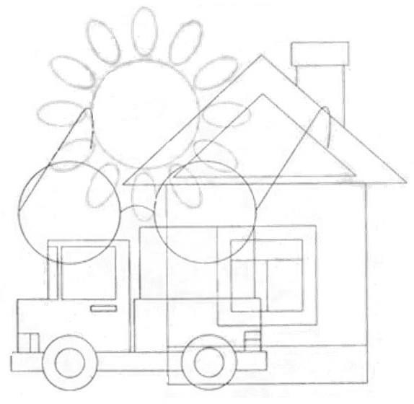

## Задание:

* Что ты видишь на картинке?
* Как правильно вести себя в транспорте?
* Раскрась поручни.

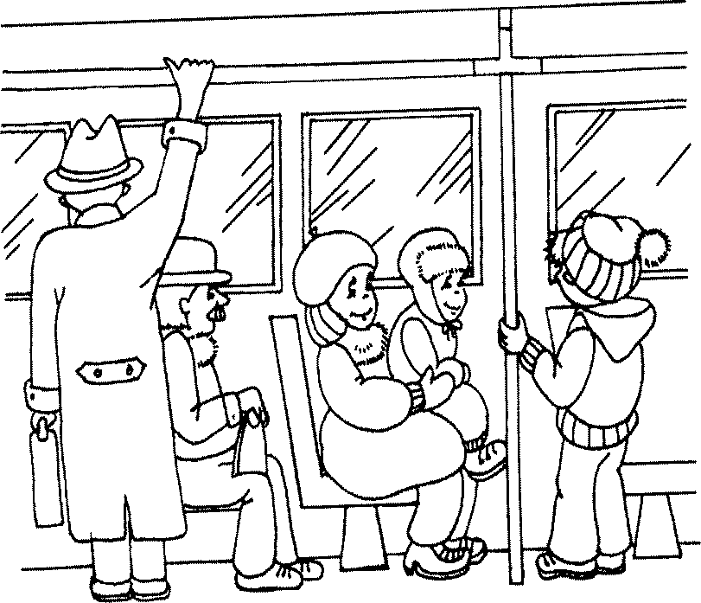



## Задание:

* Что ты видишь на картинке?
* Как ты думаешь, можно ли играть на проезжей части?
* Где можно играть детям?
* Раскрась тротуар.

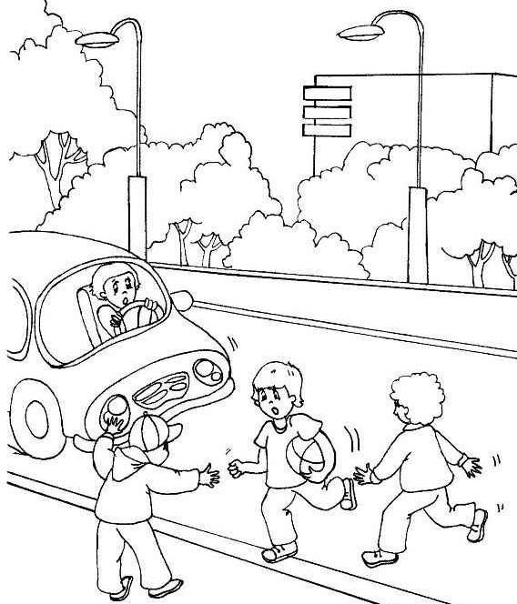



## Задание:

* Что ты видишь на картинке?
* Как ты думаешь, можно ли кататься на санках у дороги? Почему?
* Где можно кататься?
* Раскрась проезжую часть.

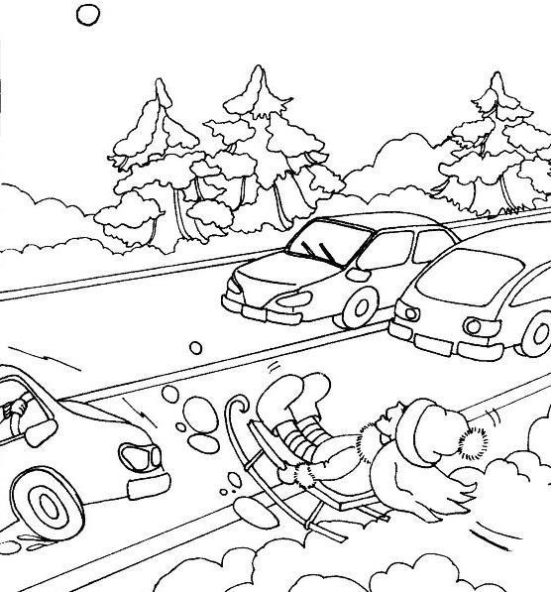

## http://img-fotki.yandex.ru/get/6114/47407354.660/0_dba7f_98f3e533_orig.pngЗадание:

* Что ты видишь на картинке?
* Как ты думаешь, правильно ли поступают дети?
* Раскрась того, кто правильно ведёт себя на проезжей части.

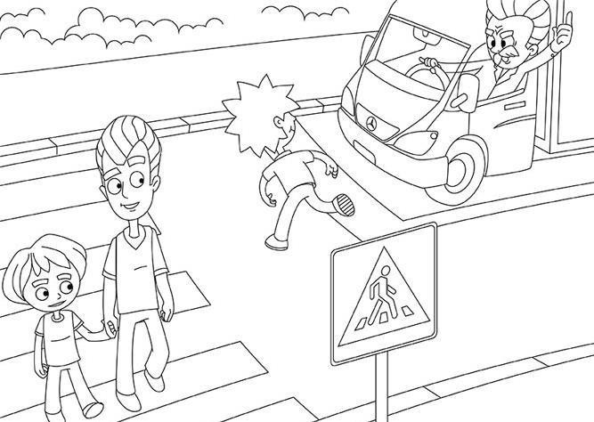

# http://img-fotki.yandex.ru/get/6114/47407354.660/0_dba7f_98f3e533_orig.pngПодземный пешеходный переход

## Задание:

* + Что изображено на картинке?
  + Почему переход называется Подземный»?
  + Почему этот переход считается самым безопасным?
  + Раскрась знак «Подземный пешеходный переход».

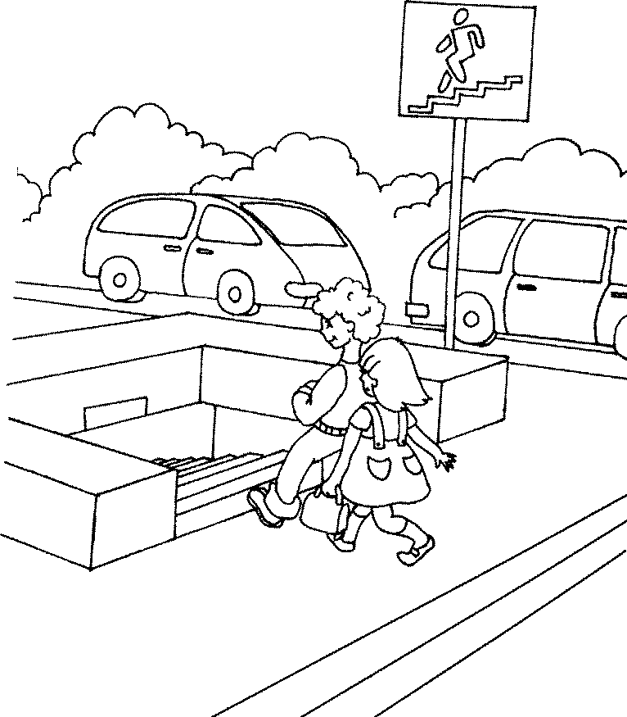

# Пешеходный переход

**Задание:** раскрась сигнал светофора, при котором дети могут переходить проезжую часть.

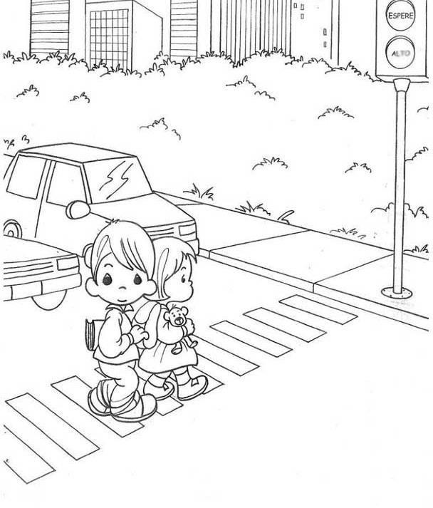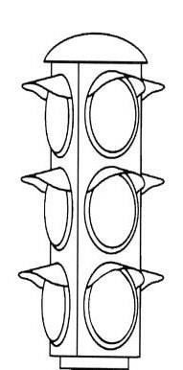

# Помоги специальному транспорту

**Задание:** помоги автомобилям доехать к месту назначения.

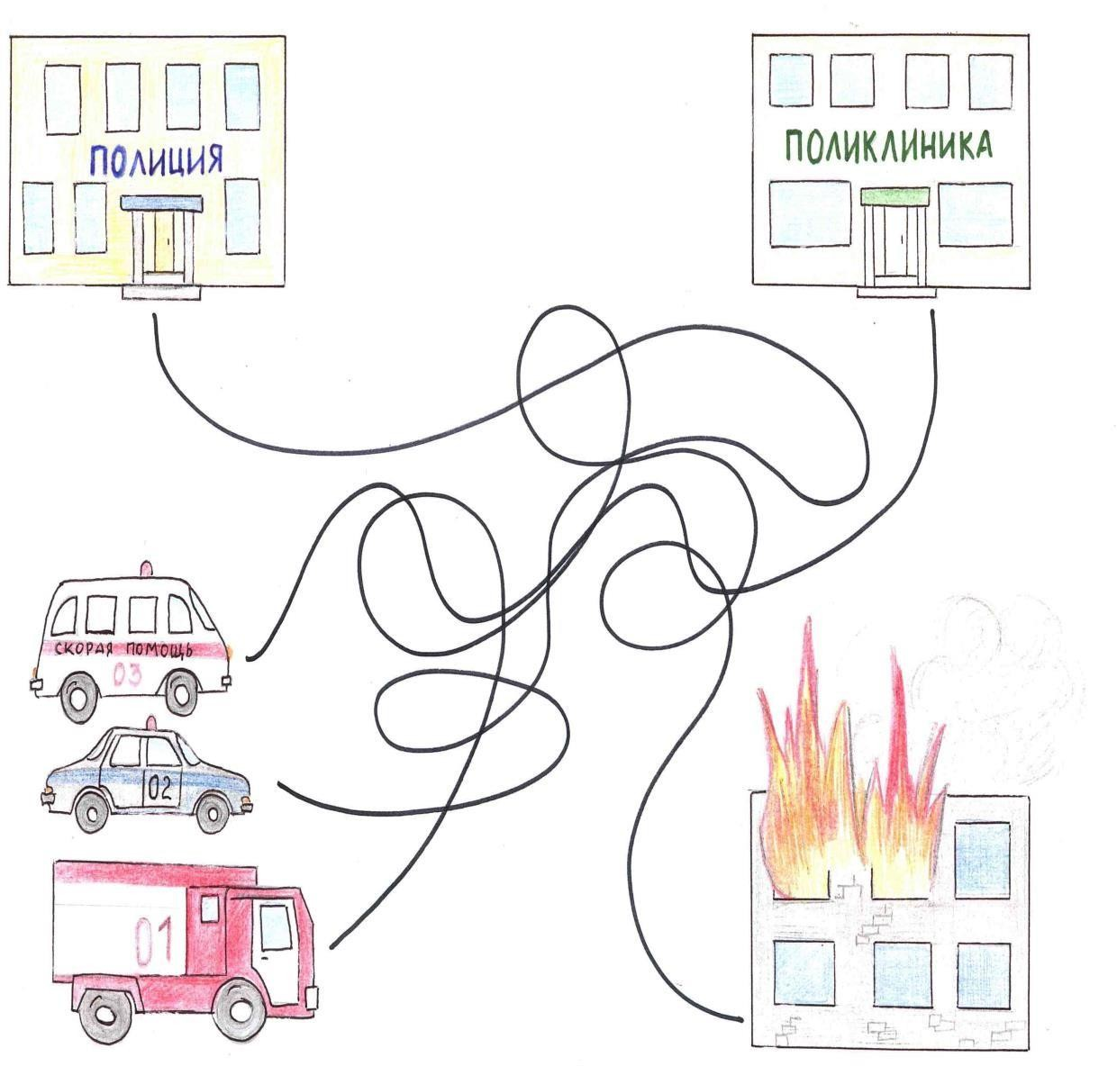

# http://img-fotki.yandex.ru/get/6114/47407354.660/0_dba7f_98f3e533_orig.pngБезопасность в автомобиле

**Задание:** раскрась автокресло и ремень безопасности.

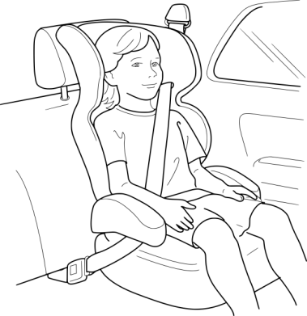

# Знаки сервиса

## Задание:

* + Обведи знаки сервиса.
  + Назови знаки сервиса. *(«Телефон», «Больница», «Пункт медицинской помощи», «Пункт питания»).*

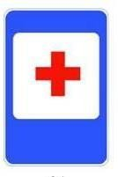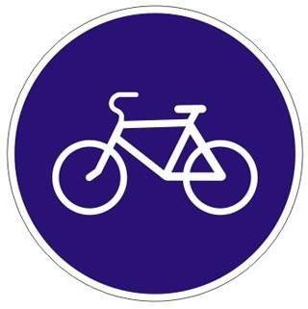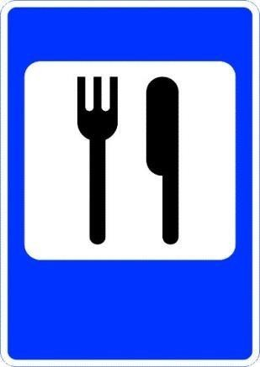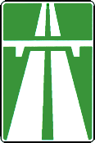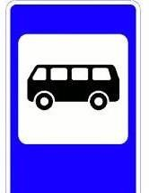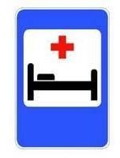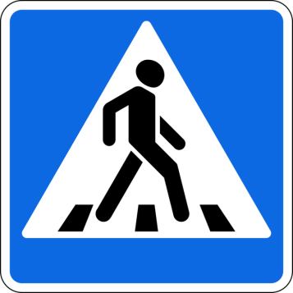

## Запрещающие знаки

**Задание:**

* + Красным цветом обведи знак «Движение пешеходов запрещено».
  + Красным цветом обведи знак «Движение на велосипеде запрещено».

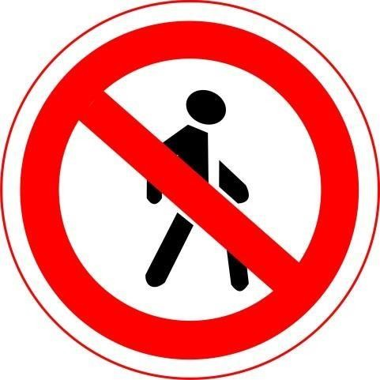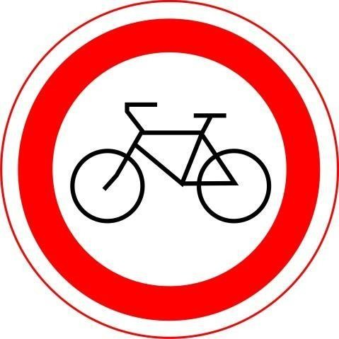

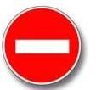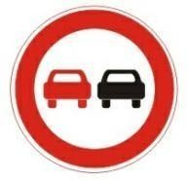

**Расставь предупреждающие знаки Задание:** соедини линиями знак и картинку.

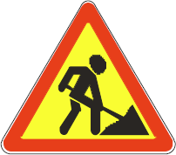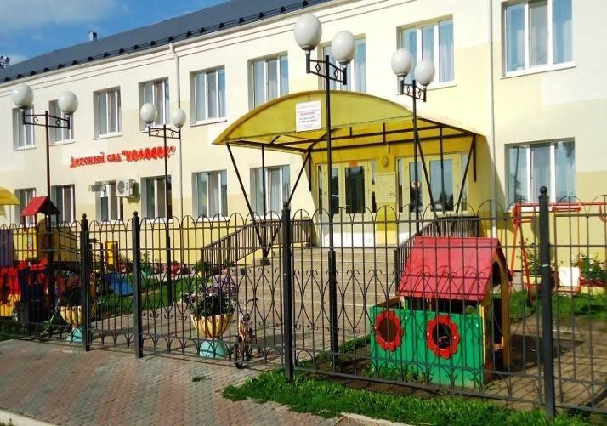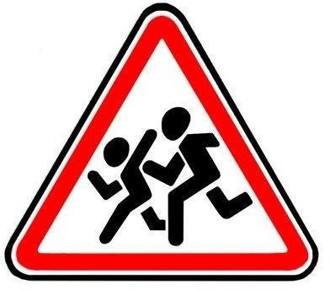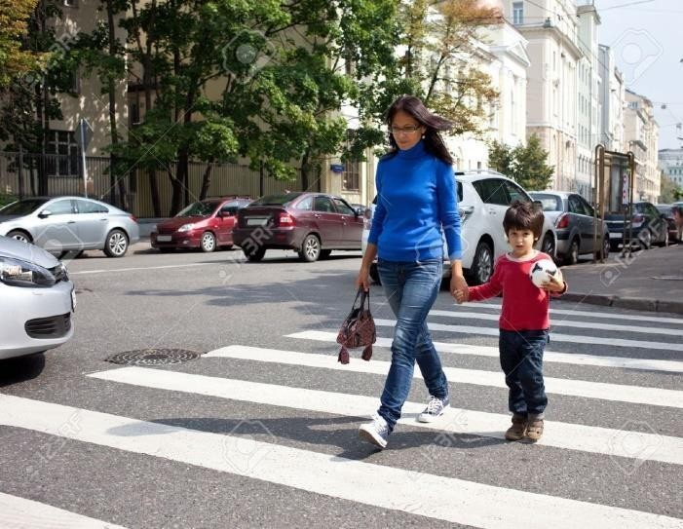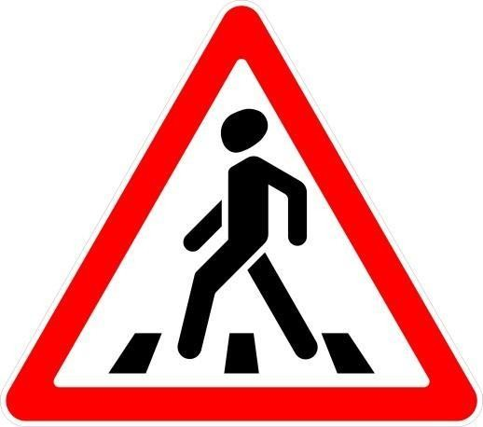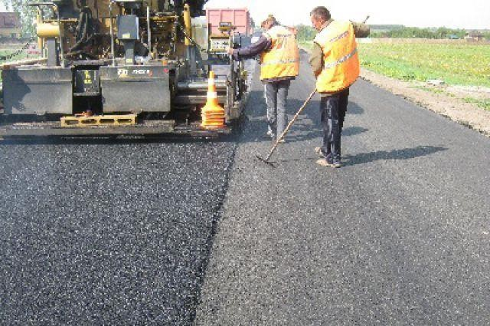

**Регулировщик Задание:** раскрась регулировщика.

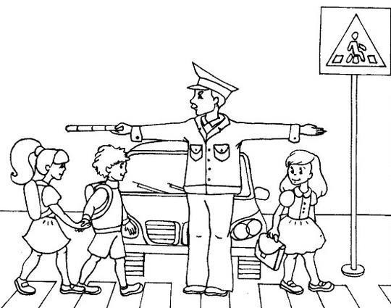

**Задание:**

# Найди легковой транспорт

* + Назови, какой транспорт нарисован на картинках? *(Самолёт, трактор, автобус, трамвай).*
  + Раскрась картинки с изображением легкового транспорта.

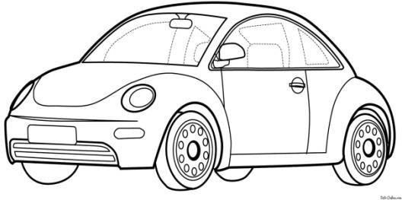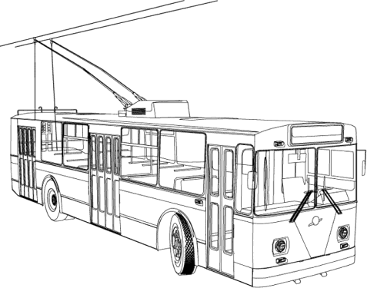

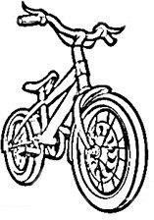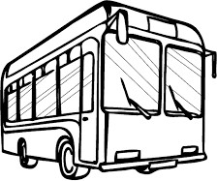

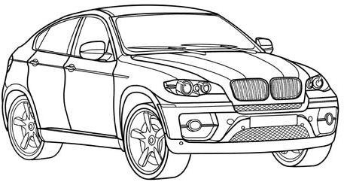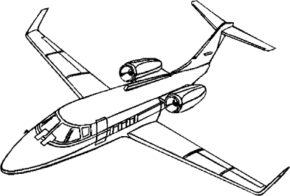

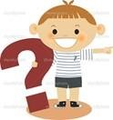

## Виды транспортных средств

**Задание:**

* Обведи красным карандашом наземные транспортные средства.
* Обведи синим карандашом воздушные транспортные средства.
* Обведи жёлтым карандашом водные транспортные средства.

